TIMACA — TALLERES INDUSTRIALES METALÚRGICOS ANTONIO, C.A.
INSTRUCTIVO PASO A PASO
Cómo Usar el Sistema de Trazabilidad y Control de Herramientas en Almacén
Este instructivo explica de forma práctica y sencilla cómo realizar cada operación diaria en el sistema: cómo ingresar desde el teléfono o computadora, cómo hacer un vale de préstamo o asignación, cómo imprimirlo para firmar, cómo recibir las herramientas de vuelta y cómo agregar personas a la lista.

Paso 1: Cómo ingresar al sistema (desde la computadora o el celular)
El sistema funciona en cualquier navegador web moderno (Google Chrome, Safari, Edge):
- • Desde el celular (con datos móviles o Wi-Fi): https://perfume-narrow-accordingly-concentrations.trycloudflare.com/trazabilidad.html
- • Desde la computadora (en la red local de la oficina): http://192.168.13.193:3000/trazabilidad.html

Instrucciones para iniciar sesión:
1. Abrir el enlace: Abre el link en tu teléfono celular o en la computadora.
2. Colocar credenciales: Escribe tu usuario y contraseña asignada.
3. Seleccionar el almacén: En la lista desplegable elige el almacén donde vas a operar (por ejemplo: Almacén Central o Almacén PMH).
4. Ingresar: Haz clic en el botón azul «Ingresar». Se abrirá la pantalla principal de tu almacén.
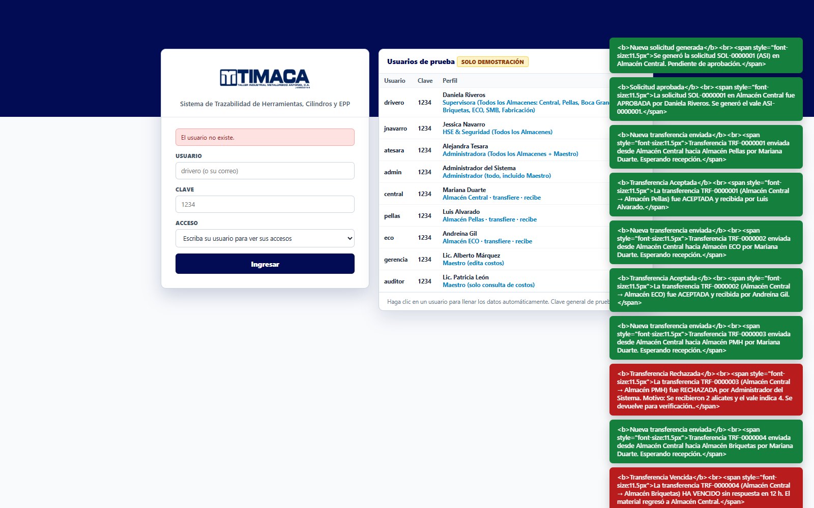
Captura: Pantalla de inicio de sesión con usuario, clave y selección de almacén.
📌 Ejemplo práctico (Teléfono Celular): En Google Chrome de tu teléfono presiona los 3 puntos de la esquina superior y toca «Agregar a la pantalla principal». El sistema te quedará como un icono directo de aplicación para entrar en un solo toque.

Paso 2: Cómo registrar una entrega de herramientas (Crear Solicitud / Vale)
Cuando un trabajador acude al almacén a solicitar herramientas para una labor:
1. Abrir el formulario: En el menú lateral haz clic en «Solicitudes» ➔ «Crear solicitud».
2. Solicitado por: Empieza a escribir el nombre o cédula del trabajador. Al seleccionarlo, el sistema colocará automáticamente su cédula y cargo.
3. Proyecto / OT: Selecciona el proyecto u orden de trabajo en el que se usarán las herramientas (ejemplo: Bauxilum, Parada de Planta, Carga Barco).
4. Tipo de movimiento: Elige entre PRH - Préstamo (si debe devolver las herramientas en una fecha fijada) o ASI - Asignación (si es una dotación por tiempo indefinido).
5. Supervisor: Escribe el nombre del supervisor responsable que autoriza el trabajo.
6. Fechas: Indica la fecha en que se entrega la herramienta y la fecha estimada en que debe devolverla.
7. Cargar herramientas: En la casilla Código escribe el código de la herramienta (ejemplo: HE000101). El sistema cargará su descripción y cuántas hay disponibles. Coloca la cantidad y presiona «Salvar». Repite esto para todas las herramientas que se entreguen.
8. Guardar vale: Cuando termines de cargar todas las herramientas, presiona el botón «Salvar solicitud» al final de la página.
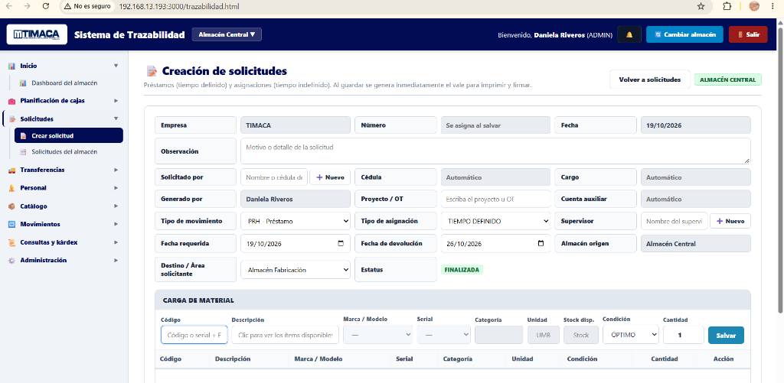
Captura: Formulario para ingresar los datos del trabajador, proyecto y herramientas.
📌 Ejemplo práctico (Despacho de Herramienta): Pedro Pérez solicita 2 llaves combinadas 3/4" y 1 martillo de bola para el proyecto TTE-C-0642. Seleccionas a Pedro Pérez, el proyecto, colocas al supervisor, agregas los 2 códigos de las herramientas y pulsas «Salvar solicitud».
Captura: Listado con todas las solicitudes y vales registrados en el almacén.

Paso 3: Cómo imprimir y firmar el vale oficial
Al hacer clic en «Salvar solicitud», el sistema genera de inmediato el número oficial correlativo (ejemplo: PRH-0000001) y abre la vista previa del vale:
1. Imprimir: Presiona el botón azul «Imprimir vale» para sacar la copia en papel.
2. Firmar en físico: El documento tiene 3 casillas de firma que deben llenarse obligatoriamente en físico:
- • Despachado por: Firma el encargado de almacén que entrega los equipos.
- • Recibí Conforme: Firma el trabajador con su puño y letra, certificando que recibió las herramientas completas y en buen estado.
- • Supervisor: Firma el supervisor responsable que avala la labor en planta.
3. Archivar: El vale firmado se guarda en la carpeta física de control del almacén.
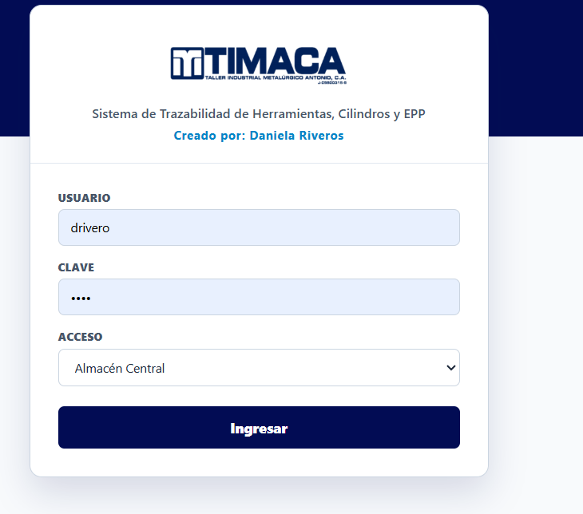
Captura: Formato oficial del vale impreso con el detalle de ítems y las 3 firmas.

Paso 4: Cómo recibir las herramientas cuando el trabajador las devuelve
Cuando el trabajador regresa al almacén al culminar su jornada o tarea:
1. Ir a Devolución: En el menú lateral haz clic en «Movimientos» ➔ «Registrar devolución».
2. Buscar el vale: Busca el número de vale o escribe el nombre del trabajador.
3. Verificar ítems: El sistema mostrará en pantalla la lista exacta de herramientas que esa persona tiene pendientes por entregar.
4. Inspección física obligatoria: Revisa cada herramienta físicamente antes de registrar:
- • Condición ÓPTIMO: Si la herramienta está completa y en perfecto estado, márcala como ÓPTIMO. Regresará de inmediato al inventario disponible para prestarse a otro trabajador.
- • Condición DAÑADO: Si la herramienta sufrió rotura, fisura o daño en campo, márcala como DAÑADO. Pasará al registro de mantenimiento o reparación y no se podrá volver a prestar hasta ser reparada.
5. Confirmar devolución: Presiona el botón «Confirmar devolución». El préstamo queda cerrado y el trabajador solvente.
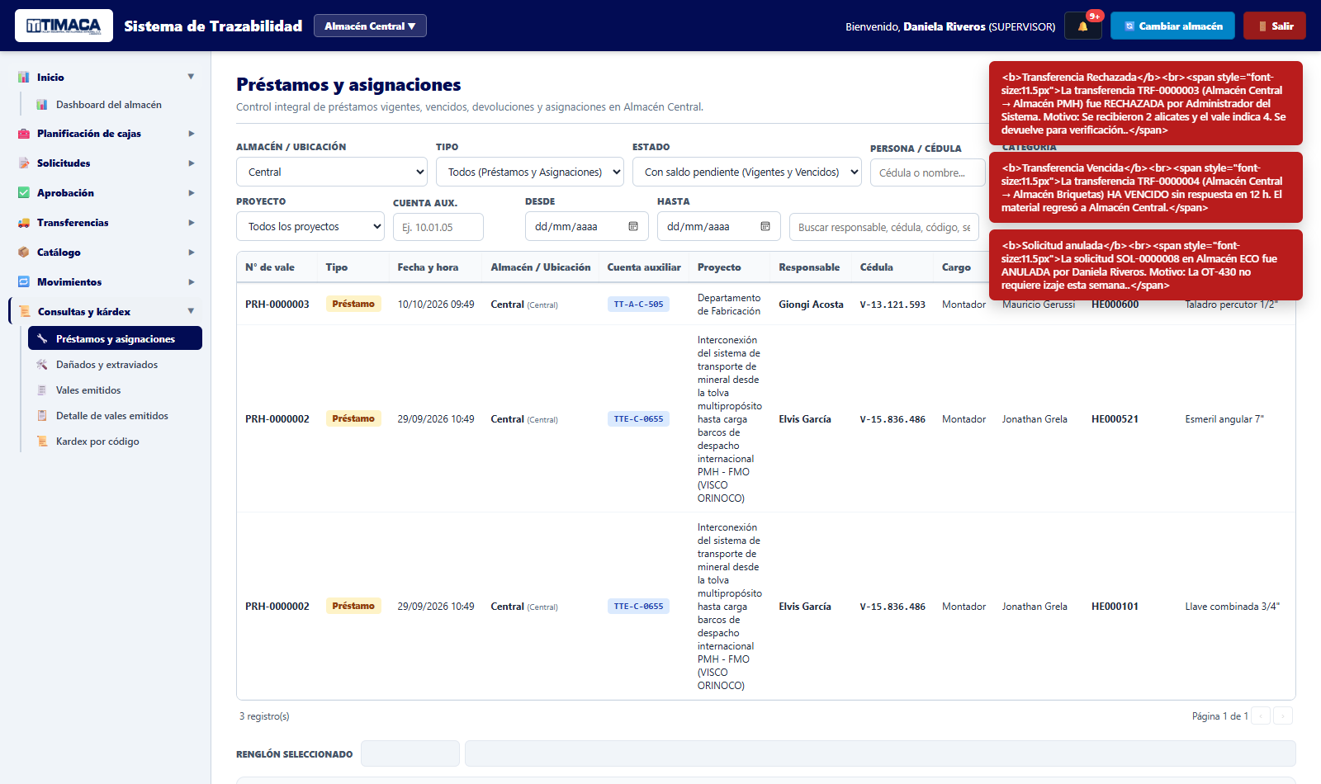
Captura: Pantalla de seguimiento de préstamos y herramientas pendientes por devolver.
📌 Ejemplo práctico (Devolución): Pedro Pérez regresa con las 2 llaves combinadas y el martillo. El almacenista constata que están limpias y en buen estado, las marca en ÓPTIMO y confirma. Las 3 herramientas vuelven a estar disponibles en Central.

Paso 5: Cómo agregar a una persona si no aparece en la lista
Si al momento de crear un vale buscas al trabajador o al supervisor y no aparece:
1. Ir a Personal: En el menú lateral haz clic en «Personal» ➔ «Responsables y supervisores».
2. Nuevo registro: Presiona el botón «➕ Nuevo registro» en la parte inferior.
3. Llenar datos: Escribe su Nombre completo, Cédula de identidad (V-...) y Cargo oficial.
4. Seleccionar Rol: Marca la casilla «Responsable custodio» (si retira herramientas) o «Supervisor» (si autoriza).
5. Guardar: Presiona «Guardar». Vuelve a «Crear solicitud» y la persona ya aparecerá en el autocompletado.
Nota: Si un trabajador ya no labora en TIMACA, lo seleccionas en esa misma tabla y presionas «🗑️ Eliminar».
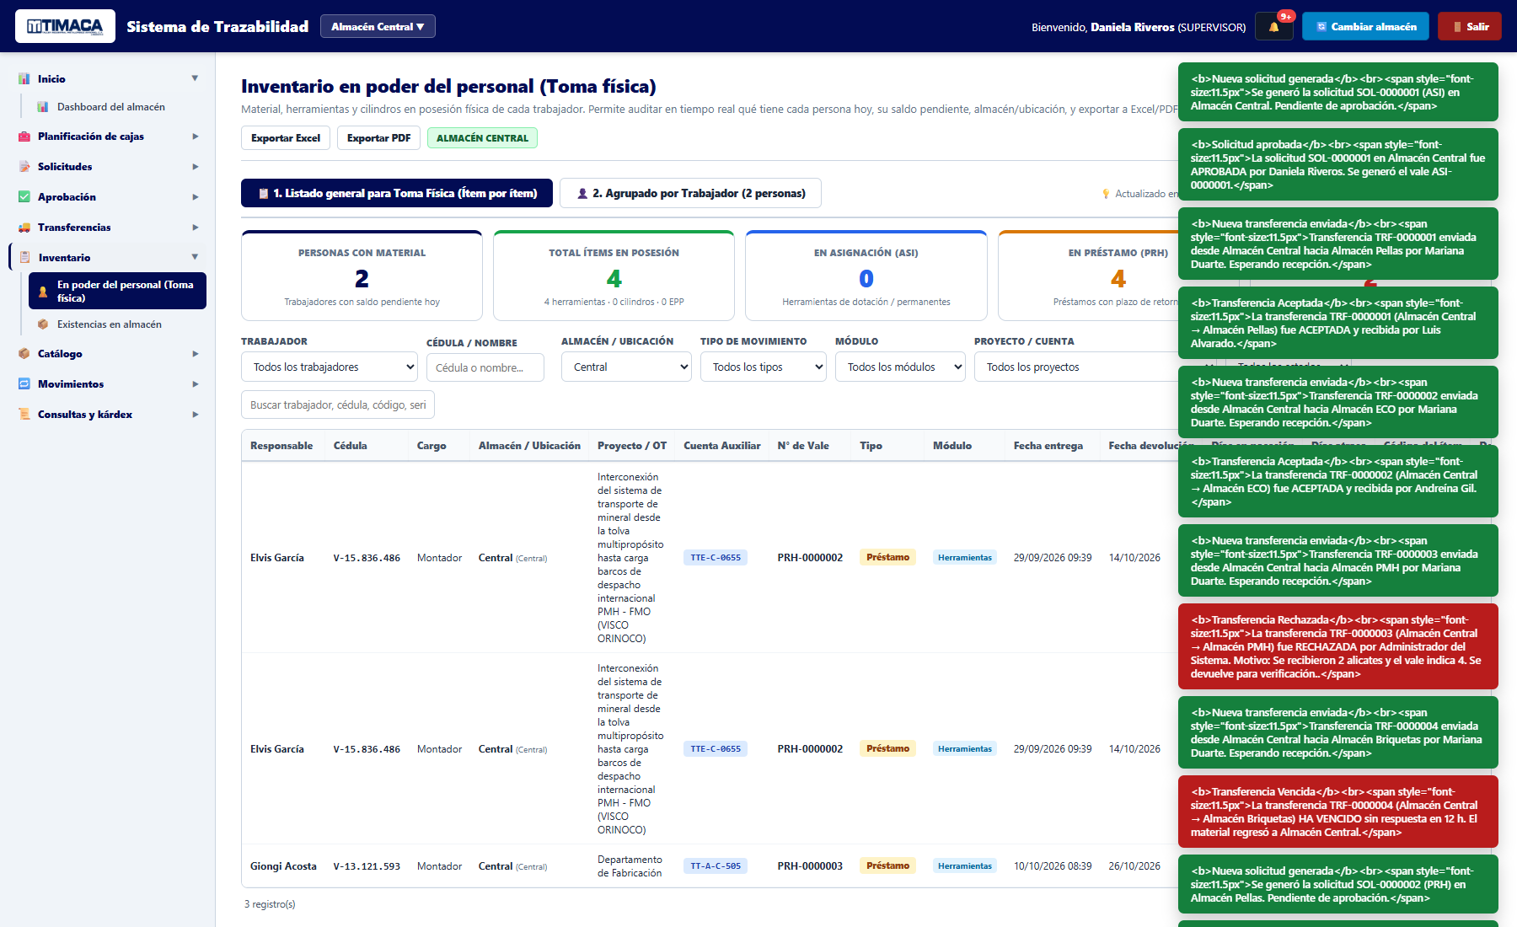
Captura: Módulo de Personal: agregar nuevos trabajadores, editar datos o eliminarlos.

Paso 6: Cómo transferir herramientas a otro almacén
Si el Almacén Central necesita despachar herramientas a PMH o a otro almacén satélite:
1. Nueva transferencia: En el menú ve a «Transferencias» ➔ «Nueva transferencia».
2. Destino: Selecciona el almacén que recibirá las herramientas (ejemplo: Almacén PMH).
3. Cargar herramientas: Agrega los códigos y cantidades de las herramientas a enviar y presiona «Emitir transferencia».
4. Recepción en destino: Cuando las herramientas lleguen físicamente al almacén receptor, el encargado de ese almacén abre «Transferencias recibidas», coteja el material y presiona «Aceptar transferencia». El stock se descuenta del origen y se suma al destino de forma exacta.
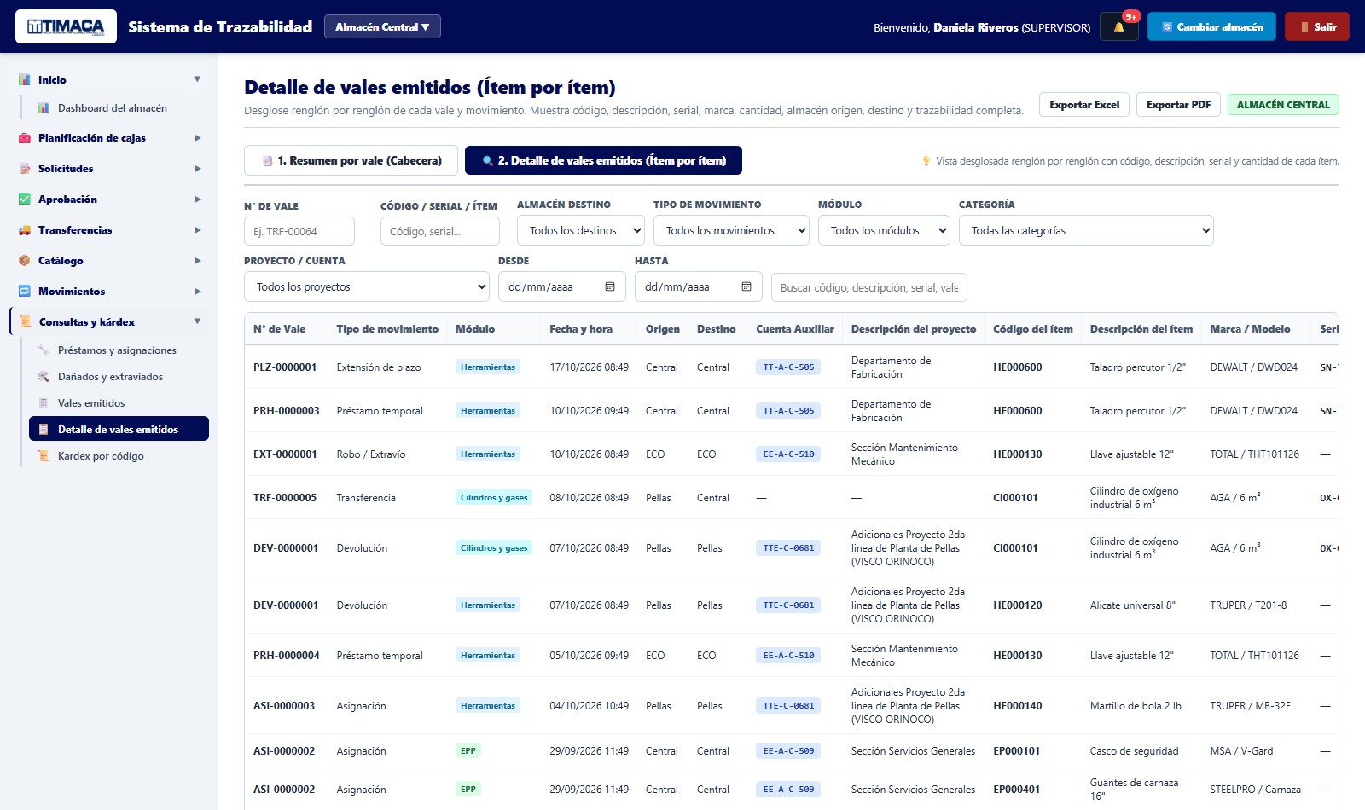
Captura: Historial y auditoría de transferencias y vales emitidos.

Paso 7: Cómo consultar el historial o kárdex de una herramienta
Si necesitas saber dónde está una herramienta o quién la ha tenido:
1. Kardex por código: En el menú haz clic en «Consultas y kárdex» ➔ «Kardex por código».
2. Consultar código: Escribe el código oficial (ejemplo: HE000190).
3. Historial completo: Verás en pantalla toda la trayectoria: en qué fecha entró, a quién se le prestó, en qué proyectos estuvo y en qué estatus se encuentra.
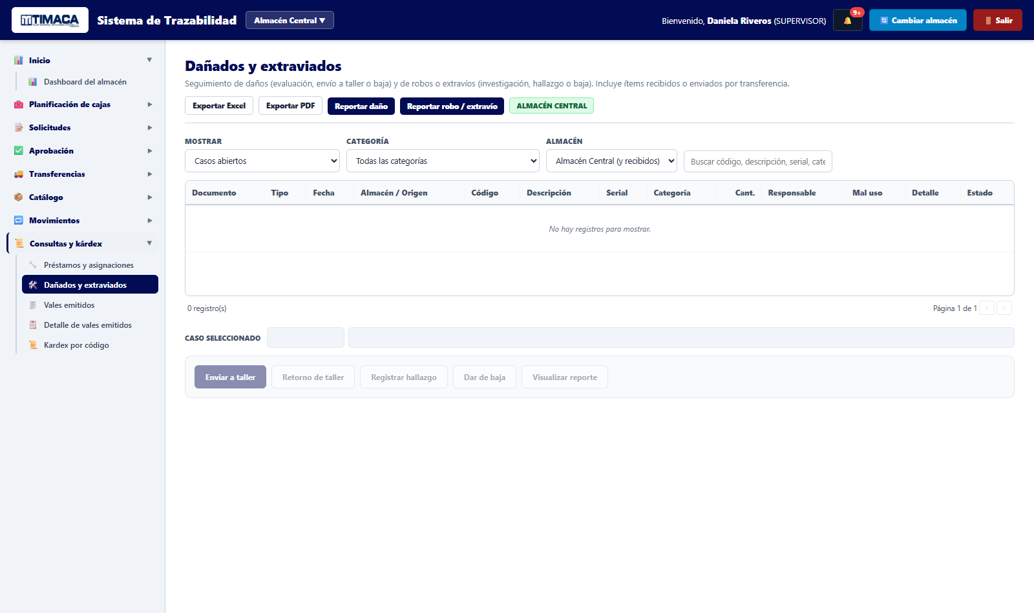
Captura: Control de incidencias, dañados y extravíos.

Buenas Prácticas y Normas Operativas
- 1. Catalogación previa obligatoria: Todo ítem debe estar previamente catalogado y contar con su código oficial en el sistema. Queda prohibido despachar herramientas sin código o sin vale registrado.
- 2. Firma inmediata: Nunca entregues una herramienta física sin que el trabajador haya firmado la copia del vale en «Recibí Conforme».
- 3. Inspección física rigurosa: Inspecciona cada herramienta cuando el trabajador la devuelva antes de marcarla como óptima en el sistema.
- 4. Extensión de plazo autorizada: Si un trabajador necesita la herramienta por más días, ingresa a «Movimientos» ➔ «Extender plazo» para registrar la prórroga.
- 5. Cierre de sesión: Al terminar tu jornada en el almacén, haz clic en el botón rojo «Salir» arriba a la derecha para cerrar tu sesión de forma segura.

